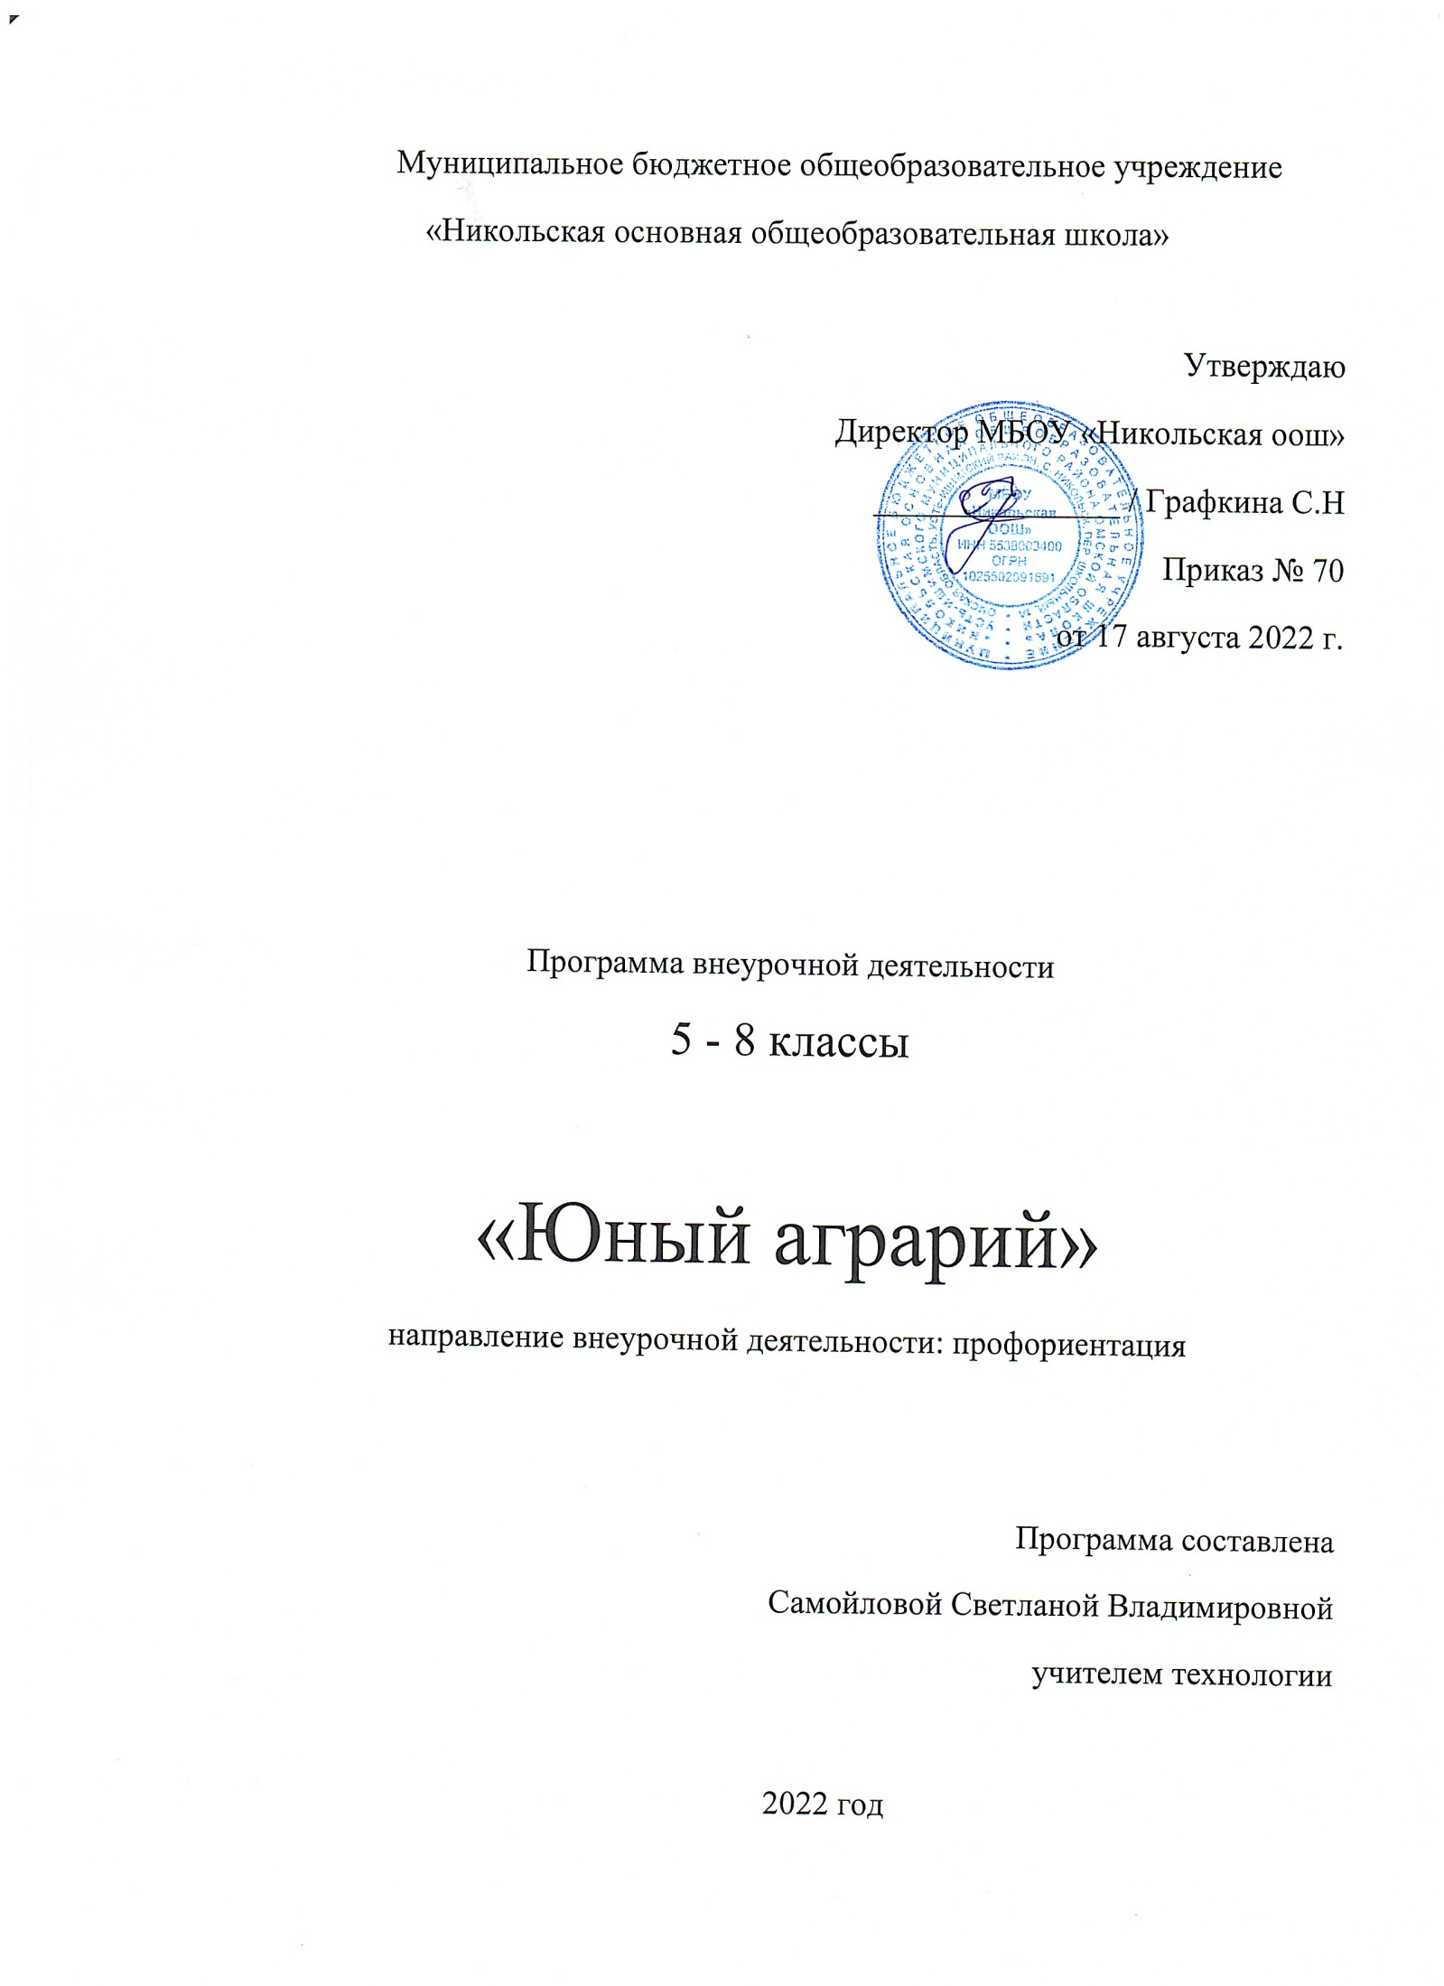

ПОЯСНИТЕЛЬНАЯ ЗАПИСКА

Программа внеурочной деятельности «Юные аграрии» разработана на основе документов:
Федеральный государственный образовательный стандарт начального общего образования (утвержден приказом Минобрнауки России от 6 октября 2009 г. № 373, зарегистрирован в Минюсте России 22 декабря 2009г. регистрационный номер 17785);
- СанПин 2.4.2.2821 – 10 «Санитарно-эпидемиологические требования к условиям и организации обучения в общеобразовательных учреждениях» (утверждены постановлением Главного государственного санитарного врача Российской Федерации от 29 декабря 2010 г. № 189, зарегистрированным в Минюсте России 3 марта 2011 г., регистрационный номер 19993);
- Письмо Минобрнауки РФ от 12.05.2011 № 03-296 «Об организации внеурочной деятельности при введении федерального государственного образовательного стандарта»;
Цель:
формировать знания в области агрономии; прививать интерес и любовь к сельскому хозяйству; развивать практические навыки по выращиванию растений.
Задачи программы.
1. Образовательные:
- дать понятия «Полеводство» и «Овощеводство»;
- изучить многообразие сельскохозяйственных растений и их значение в жизни человека;
- формировать определенные умения и навыки по основам агрономии.
2. Развивающие:
- совершенствовать у учащихся навыки по выращиванию и уходу за сельско
хозяйственными растениями;
- развивать познавательный интерес к растениям, как в естественных, так и в агроэкосистемах;
- развивать навыки самостоятельной работы, трудолюбие, интерес к предмету, умение самостоятельно анализировать;
- развивать внимание, логическое мышление, речь учащихся, наблюдательность,
3. Воспитательные:
- формировать высокий уровень экологической культуры и патриотизма, потребность в природоохранной деятельности, гуманное отношение к окружающей живой и неживой природе и ответственность за её судьбу;
- формировать устойчивый интерес к труду;
- воспитывать экологически грамотного и социально-адаптированного гражданина России

ПЛАНИРУЕМЫЕ РЕЗУЛЬТАТЫ

ЛИЧНОСТНЫЕ
1. Обеспечить личностно-ориентированный характер образования, создать условия для самоопределения и саморазвития личности;
2. Способствовать самоопределению личности в системе социальных, межличностных отношений;
3. Через научно-исследовательскую, проектную и практическую направленность содержания курса способствовать развитию творческих, исследовательских способностей обучаемых, целенаправленно удовлетворять и развивать их образовательные потребности в исследовании;
4. Развивать гибкость мышления и поведения.
Ученики изучают особенности овощеводства с помощью специально организованных наблюдений, составлений графиков и профилей, сравнений, высказывания собственных гипотез, сбор гербарий, анализ проб почвы.

МЕТАПРЕДМЕТНЫЕ
Регулятивные УУД
Обучающийся научится:
• планировать свои действия в соответствии с поставленной задачей и условиями ее реализации;
• учитывать установленные правила в планировании и контроле способа решения;
• осуществлять итоговый и пошаговый контроль по результату;
• оценивать правильность выполнения действия на уровне адекватной оценки соответствия результатов требованиям данной задачи;
• адекватно воспринимать предложения и оценку учителей, товарищей, родителей и других субъектов;
• различать способ и результат действия.
Обучающийся получит возможность научиться:
• в сотрудничестве с учителем ставить новые учебные задачи;
• проявлять познавательную инициативу в сотрудничестве с другими субъектами социализации;
• оценивать правильность выполнения заданий и вносить необходимые коррективы в его выполнение.
Познавательные УУД
Обучающийся научится:
• осуществлять поиск необходимой информации для выполнения заданий с использованием дополнительной литературы, СМИ, энциклопедий, справочников (включая электронные, цифровые), сведениями Интернета;
• осуществлять запись выборочной информации о себе и окружающем мире, в том числе с помощью ИКТ;
• выражать речь в устной и письменной форме;
• проводить анализ, сравнение и классификацию тем или явлений, устанавливать причинно-следственные связи;
Обучающийся получит возможность научиться:
• осуществлять расширенный поиск информации с использованием ресурсов библиотек и сети Интернет;
• записывать, фиксировать информацию об окружающем мире с помощью ИКТ;
• осуществлять выбор наиболее эффективных способов решения задач в зависимости от конкретных условий;
• осуществлять синтез как составление целого из частей, самостоятельно достраивая и восполняя недостающие компоненты;
• строить логическое рассуждение, включающее установление причинно-следственных связей.
Коммуникативные УУД
Обучающийся научится:
• адекватно использовать речевые средства для решения различных коммуникативных задач, строить монологическое высказывание, владеть диалогической формой речи;
• допускать возможность существования у людей различных точек зрения и ориентироваться на позицию партнера в общении и взаимодействии с ними;
• учитывать разные мнения и стремиться к координации различных позиций в сотрудничестве;
• формулировать собственное мнение и позицию;
• договариваться и приходить к общему решению в совместной деятельности, в том числе в ситуации столкновения интересов;
• задавать вопросы, необходимые для совместной работы с партнёрами;
• адекватно использовать речь для планирования и регуляции своей деятельности.
Обучающийся получит возможность научиться:
• учитывать и координировать в сотрудничестве позиции других людей;
• учитывать разные мнения и интересы и обосновывать собственную позицию;
• понимать относительность мнений и подходов к решению проблемы;
• аргументировать свою позицию и координировать ее с позициями партнеров в сотрудничестве при выработке общего решения в совместной деятельности;
• содействовать разрешению конфликтов на основе учёта интересов и позиций всех участников;
• точно, последовательно и полно передавать партнёру необходимую информацию как ориентир для построения действий;
• осуществлять взаимный контроль и оказывать в сотрудничестве необходимую взаимопомощь;
• адекватно использовать речевые средства для эффективного решения разнообразных коммуникативных задач.

ПРЕДМЕТНЫЕ
- знать основы овощеводства;
- уметь распознавать овощные культуры по внешнему виду;
- уметь ухаживать за растениями, вести наблюдения за ними;
- уметь применять теоретические знания на практике.

СОДЕРЖАНИЕ ПРОГРАММЫ
Наш дом – природа - 1 час.
Вводное занятие. Знакомство с учебно-опытным участком, планом и режимом работы объединения «Юные аграрии».
Урожай по осени считают - 15 часов.
Самая необходимая профессия - моя. (1 час)
Дискуссия «Все профессии нужны». Знакомство с сельскохозяйственными профессиями: механизатор, мелиоратор, агроном.Профессия «агроном» и её востребованность. Тестирование «Проверь свои возможности». Профориентация по специальности «Агроном». Чтение стихотворений о труде, загадок и пословиц
Во саду ли, в огороде. Календарь огородника. (1 час)
Знакомство с календарем огородника: беседа «Самые важные дела на огороде» - сбор урожая и закладка на хранение, перекопка почвы, заготовка семян, ремонт инвентаря, заготовка удобрения, закладка опытов, сроки посева и посадки овощных и полевых культур. Подведение итогов проделанной работы. Подготовка к новому сезону.
Сеем, веем, собираем. (8 час)
Работа на учебно-опытном участке. Уборка урожая овощей.
Задание №1. Сбор урожая с опытных и контрольных делянок, взвешивание. Отбор лучших овощей для выставки. Заполнить дневники по результатам опыта.
Задание №2. Сбор плодов томата, уборка корнеплодов, капусты и других овощей с учебно-опытного участка. Техника безопасности при работе с рабочим инвентарём.
Биологические основы хранения овощей. Режим зимнего хранения Процесс дыхания овощей при хранении. Таблица температуры и влажности воздуха при хранении овощей в хранилищах. Значение температурного режима и влажность воздуха при хранении овощей. Оборудование для измерения температуры (термометры, психрометры). Закладка овощей на хранение (бурты, траншеи).
Подготовка хранилища. Укладка овощей.
Задание 1. Удаление мусора, остатков овощей из хранилища. Просушивание помещения, побелка хранилища известью. Техника безопасности при работе в хранилище.
Задание 2.Укладка овощей в хранилище (деревянные ящики, контейнеры, стеллажи). Установка термометра, проветривание помещения, побелка хранилища известью. Техника безопасности при работе в хранилище.
Задачи семеноводства. Сортовая чистка (элитные семена, первой и второй сортовой категории). Упаковка семян овощных культур (бумажные пакеты, матерчатые мешки). Техника безопасности при работе с колющимися предметами.
Подготовка почвы (участков) к зиме.
Уборка растительных остатков в компостные кучи, уничтожение, закапывание. Удаление корневищ многолетних сорняков, уничтожение личинок. Внесение органических, фосфорно-калийных удобрений. Перекопка почвы под зиму. Техника безопасности при работе с рабочим инвентарём.
Подготовка экспонатов к выставке урожая (2 часа).
Цветочное рукоделие – изготовление подделок из овощных культур. Оформление выставки. Техника безопасности при работе с колющимся инвентарём.
День работника сельского хозяйства (1 час)
Встреча с любителями – огородниками, интересными людьми, работающими в сельском хозяйстве. Выступление учащихся (чтение стихов о труде). Просмотр видеоматериала «Хлеб - всему голова». Выставка сельскохозяйственной продукции. Чайные посиделки.
Праздник осени «День урожая» (2 часа)
Подготовка к празднику. Оформление зала. Песни, частушки, конкурсы, игры. Оформление выставки продукции из капусты. Чаепитие с пирогами..
Плоды земли - 4 часов.
Полевые культуры (1 час)
Хлебные злаки: овёс, пшеница, рожь, ячмень. Путешествие в страну «Агрос».
История возникновения полевых культур, места произрастания, агротехника полевых культур, питательная ценность, применение. Просмотр видеофильма «Берегите хлеб».
Технические культуры (1 час)

Применение технических культур (сахарная свёкла, подсолнечник) в пищевой, текстильной, мыловаренной, лакокрасочной, парфюмерной, фармацевтической и других отраслей промышленности. Общая характеристика культуры. Агротехника, способы переработки, использование в пищу.
Кормовые культуры (1 час)
Кормовые культуры: (кормовая свекла, подсолнечник, брюква, морковь, кукуруза, кормовая капуста). Общая характеристика культуры. Агротехника, способы переработки, применение. «Своя игра».
Овощные культуры (1 час).
Интеллектуально – познавательное занятие Путешествие по стране «Легумии». Знакомство с понятием «Легумия». С французского Легум – овощ, Легумия – огород. Путешествие на Родину растений. Овощные культуры, семейства: капустные, тыквенные, лилейные, маревые, бобовые, паслёновые, зелёные и многолетние овощные растения, пряные растения. Работа с гербарием. Загадки, пословица. Сценка «Лень». Игра «Четвёртый лишний». Стихи. Лотерея «Всем, всем, всем».
Весенние хлопоты- 15 часов.
В кладовке огородника -1 час.
Сельскохозяйственный инвентарь: грабли, лопаты, вилы, лейки, носилки, совки, рыхлители. Способы применения: перекопка почвы, полив, рыхление, прополка. Хранение. Полезные идеи. Игра «Кладовая огородника».
Основные приёмы ухода за овощными культурами – 14 часов
Все мероприятия по уходу за растениями можно разделить на следующие группы: 1) воздействие на среду, в которой выращивают растения, для создания наиболее благоприятных условий: рыхление почвы, окучивание, борьба с сорняками, болезнями и вредителями, поливы, подкормки; 2) воздействие на растения, например прореживание всходов, прищипка огурца, пасынкование (удаление лишних побегов-пасынков) и прищипка томата, применение стимуляторов роста путём опрыскивания соответствующими препаратами цветков томата, некорневые подкормки.
Итоговое занятие – 1 час
Подведение итогов за год, награждение лучших, планирование работы на летний период.

Тематическое планирование с учетом программы воспитания обучающихся
36 часов

№ п/п | Название темы | Всего часов | В том числе
 |  |  | Теория | Практика
Наш дом – Природа |  | 1
 | Вводное занятие. | 1 | 0.5 | 0.5
Урожай по осени считают |  | 15
 | Самая необходимая профессия - моя. | 1 | 1 | -
 | Во саду ли, в огороде. Календарь огородника. | 1 | 1 | -
 | Сеем, веем, собираем. Работа на учебно-опытном участке. | 8 | - | 8
 | Подготовка экспонатов к выставке урожая | 2 | - | 2
 | День работника сельского хозяйства. | 1 | - | 1
 | Праздник осени. День урожая. | 2 | 1 | 1
Плоды Земли |  | 4
 | Полевые культуры | 1 | 1 | -
 | Технические культуры | 1 | 1 | -
 | Кормовые культуры. | 1 | 1 | -
 | Овощные культуры. | 1 | - | 1
Весенние хлопоты |  | 15
 | В кладовке огородника. Сельскохозяйственный инвентарь. | 1 | 1 | -
 | Основные приемы ухода за овощными культурами. | 14 | - | 14
Итоговое занятие
 | Итоговое занятие. | 1 | 1
 | Итого | 36 | 8.5 | 27.5

Список литературы:
- М.М.Оконов, В.А.Паршин, А.Н.Манджиева, С.А.Парсункова Словарь терминов и определений по агрономии, КГУ, 2009.
- В.Н.Степанов Практикум по основам агрономии, Москва, 1969.
- Белов Н.В. 1000 советов огороднику – Мн. «Современный литератор», 2000
- Быковская Н.З. Как сохранить урожай – М.: ООО ТД « Издательство Мир книги», 2007. ил (серия Ваш плодородный сад и огород»).
- Ермакова С.О. Календарь современного садовода. Защита сада и огорода от болезней и вредителей. БИОМЕТОД. РИПЛ . Классик.-М, 2011.
- Грошева Е.В. Школьные игры и конкурсы. Газета для учителей. №10. 2011.
- Педагогическая газета « Досуг в школе». 2010, 2008. Сто игр, сценариев и праздников – М., «Астрель М», 2011
- Фатьянов В.И. Секреты хорошего урожая.- М.: ОЛМА Медиа-групп, 2010. ( Золотые рецепты огорода).
Интернет-ресурсы:
- http://www.edu.ru/

